中共克拉玛依市教育工作委员会

关于做好教育系统2018年防灾减灾日有关工作的通知
各区教育局、大专院校、直属单位：
今年5月12日是我国第十个全国防灾减灾日，主题是“行动起来，减轻身边的灾害风险”，5月7日至13日为防灾减灾宣传周。根据自治区减灾委《关于做好2018年全国防灾减灾日有关工作的通知》（新减电﹝2018﹞1号）及自治区教育厅《关于做好教育系统2018年防灾减灾日有关工作的通知》（新教传﹝2018﹞128号）要求，现就教育系统做好2018年全国防灾减灾日有关工作通知如下：
一、突出“行动起来，减轻身边的灾害风险”主题，扎实开展防灾减灾宣传教育活动
党的十九大报告明确提出要“树立安全发展理念，弘扬生命至上、安全第一的思想，健全公共安全体系，完善安全生产责任制，坚决遏制重特大安全事故，提升防灾减灾救灾能力”。各区教育局、大专院校、直属单位要以习近平新时代中国特色社会主义思想为指导，全面贯彻落实党的十九大、十九届二中、三中全会和全国“两会”精神，在组织今年全国防灾减灾日宣传教育活动时，突出“行动起来，减轻身边的灾害风险”这一主题，强调不能把减轻灾害风险停留在口头上，而是要进一步行动起来，针对身边的灾害风险，采取排查治理灾害隐患、修订完善应急预案、组织开展应急演练等多种措施，努力实现从注重灾后救助向注重灾前预防转变，从应对单一灾种向综合减灾转变，从减少灾害损失向减轻灾害风险转变，提升防灾减灾救灾能力。
二、强化灾害风险防范，有效推进防灾减灾各项工作
各区教育局、大专院校、直属单位要以全国防灾减灾日和防灾减灾宣传周为契机，全面加强组织领导，继续扎实做好完善工作机制、提升自然灾害综合防范水平和学校灾害防御基础能力等各项工作。特别是针对各类易发灾害可能带来的威胁，联合有关单位对学校及周边集中开展全面、系统的灾害风险隐患排查整治。
三、加大宣传教育力度，普及防灾减灾知识技能
各区教育局、大专院校、直属单位要根据教育行业和各地区特点，围绕今年全国防灾减灾日活动主题，进一步面向师生宣传普及洪涝灾害、大风灾害、地震灾害、风雹灾害、地质灾害、森林草原火灾、生物灾害、生态环境灾害、火灾等各类灾害知识和防范应对基本技能，并结合实际，组织开展防灾减灾避险逃生演练活动，切实提升广大师生自救互救能力。要加强和有关单位的沟通配合，充分利用消防博物馆、防震减灾科普教育基地、气象科普教育基地等设施和场所开展防灾减灾基本技能师生体验活动。
四、充分发挥安全教育实验区平台职能作用（中小学幼儿园完成项目）
1．班主任（教师）通过平台提供的“512防灾减灾”教育视频等资源开展课堂教学，对本班学生进行防灾减灾教育。
2．家长和学生通过学习平台上的“512防灾减灾”视频，了解地震相关知识和掌握地震逃生技能，同时参与沉迷网络的调查问卷和地震相关知识测试，目的是了解学生沉迷网络的情况及提高学生防灾减灾的意识和能力。
各区教育局、大专院校、直属单位要认真组织开展2018年防灾减灾日各项活动。5月17日19点前，将本辖区、本学校防灾减灾日有关工作开展情况报送是教育局安全保卫科
联系人：孙涛 0990-6888549
附件：1.教师授课流程
2.学生和家长学习流程（打印发给家长）

市委教育工委
2018年5月11日
附件1：教师授课流程
克拉玛依中小学生（幼儿）“512防灾减灾”教育专题活动
（活动时间：2018年5月12日—2018年6月12日）

第一步：在浏览器中输入：https://kelamayi.xueanquan.com，进入克拉玛依学校安全教育平台，教师（班主任）用自己的帐号登录平台。
第二步：点击[512防灾减灾]图片入口，进入专题页面。
第三步：点击“学校版”，播放“512防灾减灾”视频，给全班学生上一堂“512防灾减灾”教育课。
第四步：授课结束后，点击“确认”按钮，提交完成。
第五步：通知家长用学生的帐号登录克拉玛依学校安全教育平台（https://kelamayi.xueanquan.com），从[512防灾减灾]图片入口或“我的作业中”进入专题页面，点击“家庭版”，观看“512防灾减灾”教育视频，并完成相关的问卷调查和测试，电脑或手机均可参加，学习结束后，点击确认按钮，提交完成。

附件2：家长学习流程
克拉玛依中小学生（幼儿）“512防灾减灾”教育专题活动
（活动时间：2018年5月12日—6月12日）
尊敬的家长朋友：
您好！为了弘扬防灾减灾文化，普及防灾减灾知识和技能，根据教育部门的要求，在汶川地震十周年之际，在克拉玛依学校安全教育平台开展“512防灾减灾”教育专题活动，请家长和孩子一起登录克拉玛依学校安全教育平台，学习“512防灾减灾”的相关知识，具体参与方式如下：

方式一：电脑参加
第一步：在浏览器中输入：https://kelamayi.xueanquan.com，进入克拉玛依学校安全教育平台，用学生的帐号登录，点击“512防灾减灾”专题教育图片入口或我的作业中进入活动页面。
第二步：点击“家庭版”，按页面提示完成模块一和模块二。模块一：观看“512防灾减灾”教育视频，学习结束后，点击页面右侧确认按钮，提交完成；模块二：完成问卷调查和相关测试并点击提交即完成。

方式二：手机参加
第一步：微信扫描二维码，下载安装平台移动版“安全教育平台”，如已安装直接进入第二步。

微信 扫一扫

第二步：点击“512防灾减灾”教育专项活动
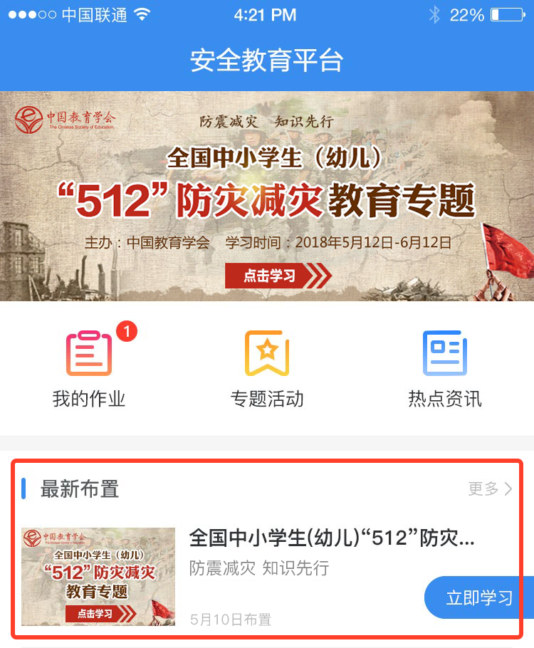
第三步：按页面提示完成模块一和模块二
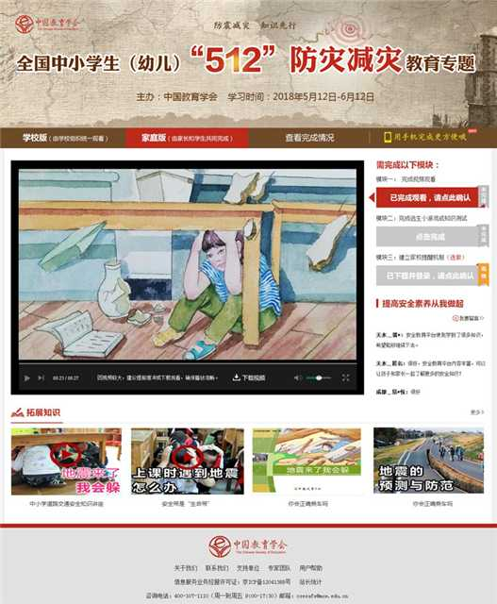
活动咨询电话：400-107-1110（工作日 上午9:00—下午5:00）

